03/24-04

Von der Planung bis zum Rückbau

Vp TPA: Effizienter Projektablauf für mobile Baustraßen

Sowohl Produktanbieter als auch serviceorientierter Projektpartner: Vp TPA Mobile Straßen bietet nicht nur intelligente Lösungen für mobile Baustraßen und Stellflächen an, sondern begleitet den Einsatz von der ersten Baustellenbesichtigung bis zum Abbau der gemieteten Platten. Hierbei betreut ein fester Ansprechpartner aus dem Unternehmen den gesamten Prozess, was zur Optimierung des Projektablaufs beiträgt. Zahlreiche lokale Depots und eine große TPA-Flotte aus Transport- und Verlegefahrzeugen gewährleisten dabei eine reibungslose Logistik. Vor Ort sorgen qualifizierte Servicemonteure für die schnelle und sichere Verlegung der temporären Zufahrtslösungen. Flexible Nachlieferungen und Umverlegungen verkürzen die Bauzeiten und sparen Ressourcen.

Egal, ob beim Bau von Windkraftanlagen, im Freileitungsbau, für Schwerlastzufahrten oder bei der Konstruktion von Solaranlagen: Unbefestigtes Gelände und schwierige Untergründe können zu Problemen und Verzögerungen im Projektablauf führen. Auch müssen Flora und Fauna im angrenzenden Bereich der Baumaßnahme geschützt werden. Gleiches gilt für (Montage-)Flächen für Bühnenaufbauten, PKW-Stellflächen und Fußgängerwege beispielsweise bei Events. Hier ist ebenfalls ein stabiler Untergrund gefragt. Eine schnelle und zugleich sichere Lösung bietet in diesem Kontext Vp TPA Mobile Straßen mit einem umfangreichen Sortiment an mobilen Baustraßen. Sie schützen den Untergrund, optimieren die Lastverteilung und sorgen für Planungssicherheit bei schwierigen Untergründen. Dabei bietet das Unternehmen seine Produkte im Vollservice an.

Ganzheitlicher Ansatz
Die Rundum-Betreuung erstreckt sich von der Auftragsannahme über die Planung, die Anlieferung und das Umverlegen bis zum Abbau der Produkte. An erster Stelle steht dabei der persönliche Kontakt. Durch das Etablieren eines festen Ansprechpartners ist der Kontakt besonders effizient und zugleich unkompliziert. Dieser besucht die Baustelle, erstellt ein individuelles Angebot und verwaltet den Auftrag von der Anfrage bis zum Rückbau. Bei der kostenlosen Baustellenbesichtigung vor Projektstart ermittelt das Expertenteam Maße und Bedingungen vor Ort. Innerhalb weniger Tage liegt anschließend ein Angebot vor. Die logistische Abwicklung verläuft ausgehend von mehreren strategisch positionierten Depots in Deutschland, sodass Lieferungen oder auch eine Nachlieferung in kurzer Zeit umgesetzt werden. Von hier ist die stetig wachsende TPA-Flotte an Transport- und Verlegefahrzeugen deutschlandweit im Einsatz. Auf der Baustelle werden die temporären Zufahrtslösungen und -flächen durch qualifizierte Servicemonteure innerhalb kürzester Zeit verlegt. Um vor Ort eine effiziente Organisation der Teams und einen reibungslosen Ablauf zu gewährleisten, werden komplexe Projekte stets durch die Projektkoordination überblickt. Darüber hinaus ist hier auch das Thema Sicherheit für Vp TPA zentral. Dazu gehören eine professionelle Ausbildung und Einarbeitung neuer Mitarbeitender durch erfahrene Trainer der eigenen TPA-Akademie. Auch regelmäßige Weiterbildungen tragen zur Entwicklung der Mitarbeitenden und zum Schutz auf der Baustelle bei. Die Sicherheit im Umgang mit mobilen Baustraßen ist bei Vp TPA durch das SCC-Zertifikat gesichert.

Umfangreiches Sortiment
Ein breites Sortiment schafft Lösungen für kurzfristige Einsätze und auch für die Langzeitmiete. So bietet Vp TPA Aluminium Panels, Stahlplatten und auch PE Panels an.

Von Aluminium...
Die Aluminium Panels stellen eine flexible und zugleich robuste Lösung für mobile Zufahrtswege und Stellflächen dar. Sie bestehen aus hochwertigen Aluminiumlegierungen und sind mit einem Kastenprofil ausgestattet, das ihnen eine hohe Belastbarkeit von bis zu 250 Tonnen pro Quadratdezimeter verleiht. Damit eignen sie sich als tragfähiger Untergrund für den Schwerlastverkehr sowie für Krane mit Gummibereifung. Die Panels passen sich den Bodenverhältnissen an und bieten durch ihre profilierte Oberfläche eine sehr gute Haftung. Zusätzliche Stabilität bietet das zugfeste Verschrauben der Panels in Längs- und Querrichtung. Zudem lassen sie sich leicht transportieren, montieren und demontieren – sie werden damit zu einer häufig wiederverwendbaren und somit auch nachhaltigen Lösung.

...über Stahl...
Die Stahlplatten von Vp TPA zeichnen sich durch ihre besondere Robustheit sowie hohe Tragfähigkeit aus und eignen sich daher hervorragend für temporäre Straßen und Stellflächen. Sie kommen vor allem dort zum Einsatz, wo schwere Lasten bewegt werden, wie etwa im Rohrleitungsbau, da hier häufig Kettenfahrzeuge genutzt werden, die ausschließlich auf Stahlplatten betrieben werden können. Mit einem Gewicht von bis zu 1.210 Kilogramm pro Platte und einer Größe von bis zu 6 Metern mal 1,8 Metern lassen sich mit ihnen Nutzflächen von 10,8 Quadratmetern realisieren. Dabei beträgt die Stärke der Platten 14 Millimeter. Durch eine intelligente Lastverteilung wird der Boden vor Verdichtung geschützt. Aufgrund ihres hohen Eigengewichts können sie ohne Verschraubung verlegt werden. Dies beschleunigt den Auf- und Abbau.

...bis hin zu PE
Mit den PE Panels hat Vp TPA zudem besonders leichte Platten aus Polyethylen im Sortiment, die von Hand verlegt werden. Sie bieten einen sicheren Zugang für Fußgänger sowie Fahrzeuge und finden beispielsweise Anwendung im Rahmen von Veranstaltungen, um Parkplätze, Wege und Zufahrten zu Open-Air-Gelände zu schaffen. Durch das Verschrauben entsteht eine geschlossene Gesamtfläche, die eine gute Traktion und Lastverteilung bietet. Die Profilierung sorgt zusätzlich für Sicherheit – auch bei widrigen Witterungsbedingungen.

Moderner Fuhrpark
Mit der eigenen Flotte an Transportfahrzeugen liefert Vp TPA die Platten bedarfsgerecht zu den Baustellen und Projekten. Durch die Nutzung eigener Fahrzeuge gewährleistet das Unternehmen eine schnelle sowie flexible Lieferung und trägt so zu verkürzten Baustellenabläufen bei. Erfahrene Teams deutschsprachiger Fahrer und Monteure bauen innerhalb kürzester Zeit temporäre Zufahrtslösungen und -flächen auf und ab. Die mobilen Straßen werden mittels Montage-LKW mit Heckladekran verlegt. Durch den externen Zugriff auf das vollelektronische Lenkungssystem per Fernbedienung, werden die Fahrzeuge außerhalb der Fahrerkabine gesteuert, was zur Sicherheit während der Montagearbeit beiträgt. Am Ladekran befindet sich eine innovative TPA-Zange, mittels derer die Platten effizient und präzise verlegt werden. Die Fahrzeugflotte von Vp TPA erzeugt für Kunden vor allem Flexibilität: So ist auch das Umverlegen vor Ort leicht zu realisieren, was nicht nur dazu führt, dass sich der Boden schneller wieder erholen kann beziehungsweise weniger verdichtet wird, sondern auch weniger Platten benötigt werden. Vp TPA agiert hier analog zum Projektablauf und reagiert flexibel auf mögliche Änderungen oder witterungsbedingte Anforderungen. Um Kunden stets bestmögliche Lösungen anzubieten, investiert das Unternehmen in diesem Jahr in neue Fahrzeuge und ersetzt 16 Montage-LKW durch neue Modelle. So sind diese künftig nicht nur technisch auf dem neusten Stand, sondern mit Duschkabine und WC noch komfortabler für die Fahrer ausgestattet.

Weitere Informationen finden Interessierte unter www.vp-tpa.de.
ca. 7.200 Zeichen

Über die Vp GmbH - TPA Mobile Straßen:
Die Vp GmbH - TPA Mobile Straßen mit Sitz in Lehrte und bundesweiten Niederlassungen und Depots zählt zu den führenden Anbietern für mobile Straßensysteme, temporäre Stellflächen sowie Bodenschutzsysteme in Europa. Das Unternehmen ist eine Tochtergesellschaft der englischen Vp plc und agiert damit als Teil einer international starken, etablierten Unternehmensgruppe. TPA Mobile Straßen steht für passgenaue Lösungen für die Bereiche Freileitungs-, Bahn- sowie Hoch- und Tiefbau, Windkraftanlagen und Schwerlastverkehr bis hin zu Open Air-Veranstaltungen und Events. Die Vp GmbH verfügt über die größte Fahrzeugflotte im Markt. Sie ermöglicht den schnellen und flexiblen Auf-, Um- und Abbau der Systeme gemäß individuellem Kundenwunsch. Die SCC-Zertifizierung bei Lieferung, Auf- und Abbau der Produkte garantiert dabei ein Höchstmaß an Sicherheit für Mensch, Umwelt und Maschine.

Bildunterschriften
Das Bildmaterial in hoher Auflösung erhalten Sie unter folgendem Link: https://drive.kommunikation2b.de/d/s/14RkTPJHtEkkSyHZA9TmIu0WvSze0Opq/fr46iioYY6Q2_poOETc-O7WmoM9L-Da6-DbyApaeweww

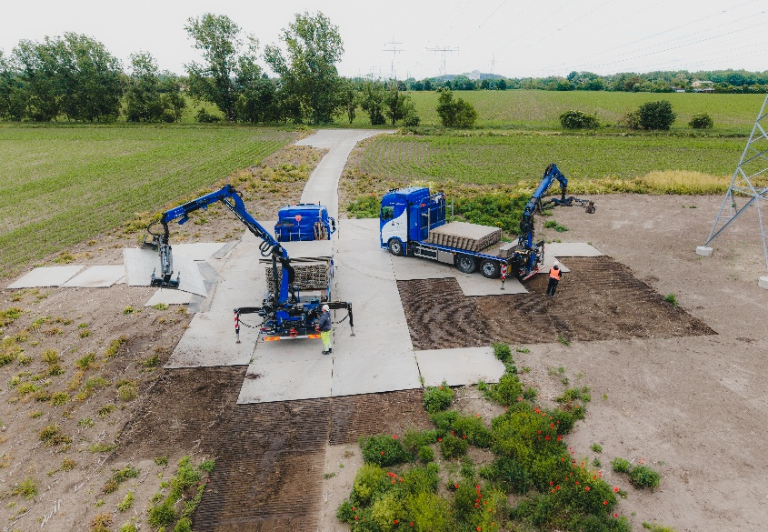
[24-04 Mobile Baustraßen]
Vp TPA bietet verschiedene Platten und Panels aus Aluminium oder Stahl für den Bau mobiler Straßen an.
Foto: Vp GmbH - TPA Mobile Straßen
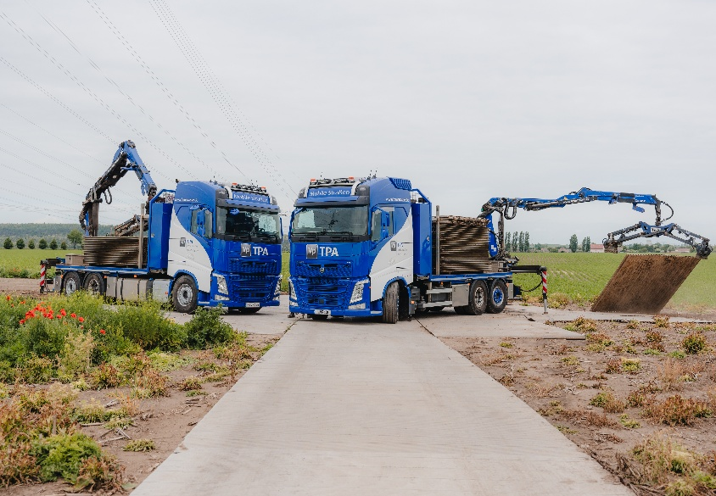
[24-04 Fahrzeugflotte]
Durch die Nutzung eigener Fahrzeuge kann das Unternehmen schnelle und flexible Lieferzeiten gewährleisten
Foto: Vp GmbH - TPA Mobile Straßen
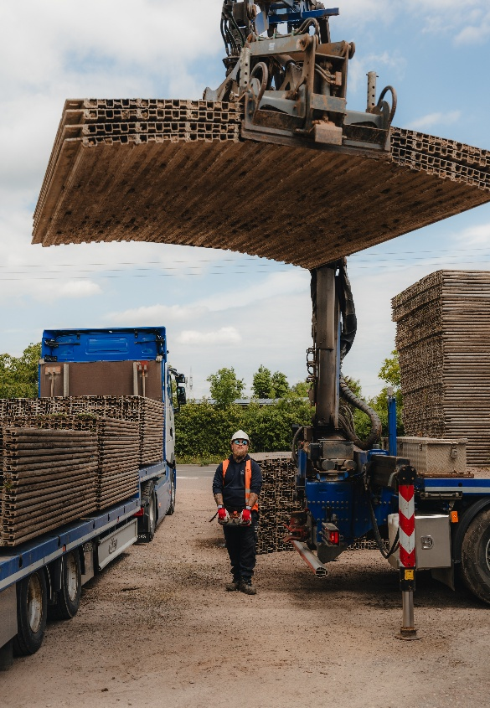
[24-04 Verlegung]
Servicemonteure von Vp TPA verlegen die Stahlplatten und Aluminium Panels innerhalb kürzester Zeit.
Foto: Vp GmbH - TPA Mobile Straßen
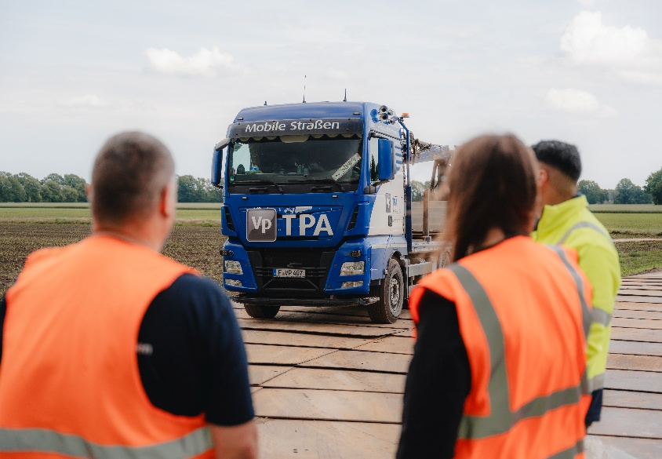
[24-04 Projektkoordination]
Komplexe Projekte werden durch die Projektkoordination betreut. So wird ein reibungsloser Ablauf auf der Baustelle gewährleistet.
Foto: Vp GmbH - TPA Mobile Straßen
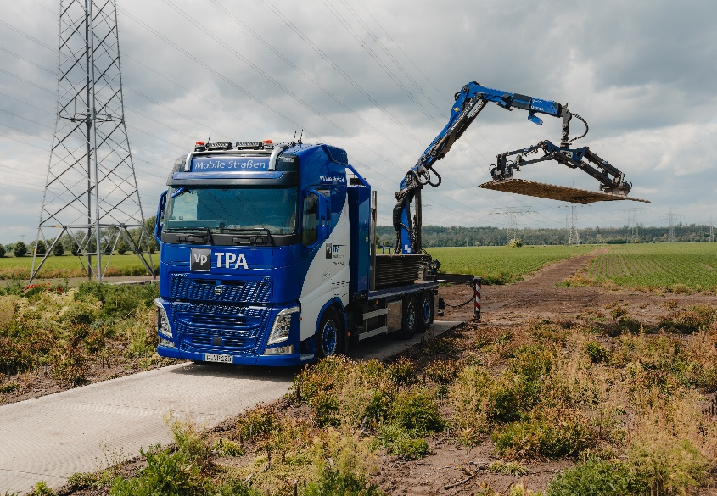
[24-04 Flexibilität]
Durch einen zügigen Abbau wird eine Bodenverdichtung vermieden. Zudem kann Vp TPA flexibel auf Wetterverhältnisse reagieren.
Foto: Vp GmbH - TPA Mobile Straße

Rückfragen beantwortet gern:

Vp GmbH - TPA Mobile Straßen
Nina Dahl
Tel. +49 (0) 160 251 46 82
eMail: nina.dahl@vpplc.com
www.vp-tpa.de
Kommunikation2B
Mareike Wand-Quassowski
Tel. +49 (0) 231 330 49 323
eMail: m.quassowski@kommunikation2b.de
www.kommunikation2b.de

